chrono’syllabes

mes records

 | 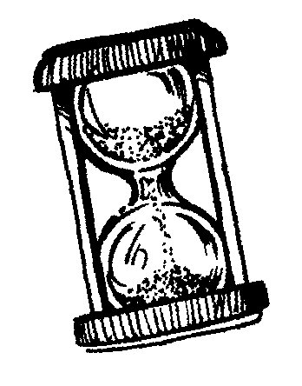 | Chrono’ syllabes  avec le L
Départ | la | ul | le | ol | la
 |  |  |  |  | li
 |  |  | il | lo | al
 |  |  | lu
 |  |  | ol | ly | le | lu
 |  |  |  |  |  | il
 |  |  |  |  |  | lo
 | la | li | le | al | ly | ul

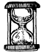
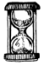
MES RECORDS
Chrono’métrer le temps mis pour arriver à la fin de la piste de jeu.
Date :  Temps : | Date :  Temps : | Date :  Temps : | Date :  Temps : | Date :  Temps :
Date :  Temps : | Date :  Temps : | Date :  Temps : | Date :  Temps : | Date :  Temps :

Chrono’ syllabes
avec le R
Départ | ru | or | ra | ry | re
 |  |  |  |  | ir
 |  |  | re | ro | ra
 |  |  | or
 |  |  | ar | ri | ra | re
 |  |  |  |  |  | ru
 |  |  |  |  |  | ri
 | ro | ur | ri | ar | ur | ir

MES RECORDS
Chrono’métrer le temps mis pour arriver à la fin de la piste de jeu.
Date :  Temps : | Date :  Temps : | Date :  Temps : | Date :  Temps : | Date :  Temps :
Date :  Temps : | Date :  Temps : | Date :  Temps : | Date :  Temps : | Date :  Temps :

Chrono’ syllabes
avec le M
Départ | mu | mo | ma | em | my
 |  |  |  |  | am
 |  |  | ma | me | om
 |  |  | um
 |  |  | mi | me | mu | am
 |  |  |  |  |  | im
 |  |  |  |  |  | om
 | mo | um | mi | em | my | im

MES RECORDS
Chrono’métrer le temps mis pour arriver à la fin de la piste de jeu.
Date :  Temps : | Date :  Temps : | Date :  Temps : | Date :  Temps : | Date :  Temps :
Date :  Temps : | Date :  Temps : | Date :  Temps : | Date :  Temps : | Date :  Temps :

Chrono’ syllabes
avec le P
Départ | pu | pe | pa | po | ap
 |  |  |  |  | py
 |  |  | pe | ap | ip
 |  |  | op
 |  |  | pi | pu | op | ep
 |  |  |  |  |  | pa
 |  |  |  |  |  | ip
 | pa | up | po | pi | ep | up

MES RECORDS
Chrono’métrer le temps mis pour arriver à la fin de la piste de jeu.
Date :  Temps : | Date :  Temps : | Date :  Temps : | Date :  Temps : | Date :  Temps :
Date :  Temps : | Date :  Temps : | Date :  Temps : | Date :  Temps : | Date :  Temps :

Chrono’ syllabes
avec le T
Départ | tu | it | to | ut | ta
 |  |  |  |  | ty
 |  |  | tu | ot | te
 |  |  | ty
 |  |  | ta | ot | ti | ut
 |  |  |  |  |  | at
 |  |  |  |  |  | te
 | ti | at | te | it | to | ta

MES RECORDS
Chrono’métrer le temps mis pour arriver à la fin de la piste de jeu.
Date :  Temps : | Date :  Temps : | Date :  Temps : | Date :  Temps : | Date :  Temps :
Date :  Temps : | Date :  Temps : | Date :  Temps : | Date :  Temps : | Date :  Temps :

Chrono’ syllabes
avec le F
Départ | fu | fa | of | fi | af
 |  |  |  |  | uf
 |  |  | fa | fo | if
 |  |  | if
 |  |  | fe | fu | of | fi
 |  |  |  |  |  | fa
 |  |  |  |  |  | fo
 | if | fe | fu | fy | uf | fe

MES RECORDS
Chrono’métrer le temps mis pour arriver à la fin de la piste de jeu.
Date :  Temps : | Date :  Temps : | Date :  Temps : | Date :  Temps : | Date :  Temps :
Date :  Temps : | Date :  Temps : | Date :  Temps : | Date :  Temps : | Date :  Temps :

Chrono’ syllabes
avec le S
Départ | so | sa | us | si | as
 |  |  |  |  | us
 |  |  | sa | so | is
 |  |  | os
 |  |  | se | su | sa | sy
 |  |  |  |  |  | se
 | 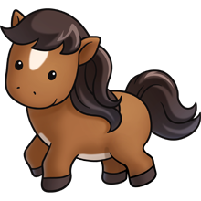 |  |  |  |  | su
 | si | se | as | sy | os | is

MES RECORDS
Chrono’métrer le temps mis pour arriver à la fin de la piste de jeu.
Date :  Temps : | Date :  Temps : | Date :  Temps : | Date :  Temps : | Date :  Temps :
Date :  Temps : | Date :  Temps : | Date :  Temps : | Date :  Temps : | Date :  Temps :

Chrono’ syllabes
avec le V
Départ | vi | va | vu | vi | ov
 |  |  |  |  | va
 |  |  | vy | av | uv
 |  |  | vo
 |  |  | av | iv | uv | va
 |  |  |  |  |  | vi
 |  |  |  |  |  | ve
 | vo | ve | iv | vu | ov | vo

MES RECORDS
Chrono’métrer le temps mis pour arriver à la fin de la piste de jeu.
Date :  Temps : | Date :  Temps : | Date :  Temps : | Date :  Temps : | Date :  Temps :
Date :  Temps : | Date :  Temps : | Date :  Temps : | Date :  Temps : | Date :  Temps :

Chrono’ syllabes
avec le B
Départ | be | ib | ba | bi | bu
 |  |  |  |  | ub
 |  |  | be | bo | by
 |  |  | ob
 |  |  | bi | ba | bu | ab
 |  |  |  |  |  | ob
 |  |  |  |  |  | ib
 | ab | bi | bo | ub | be | ba

MES RECORDS
Chrono’métrer le temps mis pour arriver à la fin de la piste de jeu.
Date :  Temps : | Date :  Temps : | Date :  Temps : | Date :  Temps : | Date :  Temps :
Date :  Temps : | Date :  Temps : | Date :  Temps : | Date :  Temps : | Date :  Temps :

Chrono’ syllabes
avec le é
Départ | lé | ré | mé | pé | fé
 |  |  |  |  | vé
 |  |  | bé | sé | té
 |  |  | pé
 |  |  | sé | mé | mé | vé
 | 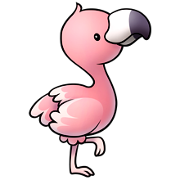 |  |  |  |  | fé
 |  |  |  |  |  | ré
 | fé | ré | té | bé | lé | té

MES RECORDS
Chrono’métrer le temps mis pour arriver à la fin de la piste de jeu.
Date :  Temps : | Date :  Temps : | Date :  Temps : | Date :  Temps : | Date :  Temps :
Date :  Temps : | Date :  Temps : | Date :  Temps : | Date :  Temps : | Date :  Temps :

Chrono’ syllabes
avec le N
Départ | na | no | ni | on | né
 |  |  |  |  | an
 |  |  | no | ne | un
 |  |  | né
 |  |  | nu | ni | in | né
 |  |  |  |  |  | un
 |  |  |  |  |  | no
 | ne | na | ny | an | on | nu

MES RECORDS
Chrono’métrer le temps mis pour arriver à la fin de la piste de jeu.
Date :  Temps : | Date :  Temps : | Date :  Temps : | Date :  Temps : | Date :  Temps :
Date :  Temps : | Date :  Temps : | Date :  Temps : | Date :  Temps : | Date :  Temps :

Chrono’ syllabes
avec le D
Départ | do | ad | dy | id | do
 |  |  |  |  | od
 |  |  | da | ud | du
 |  |  | id
 |  |  | de | da | dy | de
 |  |  |  |  |  | ud
 |  |  |  |  |  | di
 | du | dé | di | od | dé | ad

MES RECORDS
Chrono’métrer le temps mis pour arriver à la fin de la piste de jeu.
Date :  Temps : | Date :  Temps : | Date :  Temps : | Date :  Temps : | Date :  Temps :
Date :  Temps : | Date :  Temps : | Date :  Temps : | Date :  Temps : | Date :  Temps :

